

**ĐẠI HỌC QUỐC GIA TP.HCM**

**TRƯỜNG ĐẠI HỌC KHOA HỌC TỰ NHIÊN**

**KHOA CÔNG NGHỆ THÔNG TIN**

**BÀI BÁO CÁO**

**Trình bày:**

**Phạm Hoàng Minh 1362058**

Activity Tra cứu sách

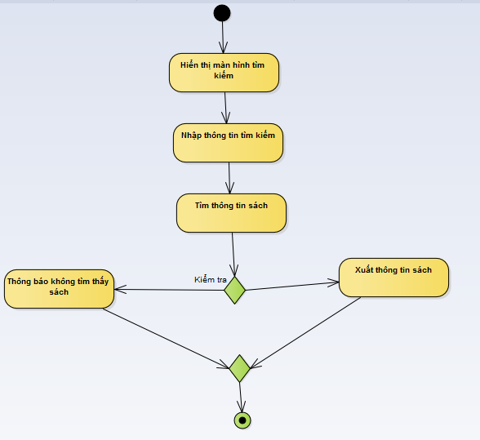

Activity Cập nhật thông tin NCC

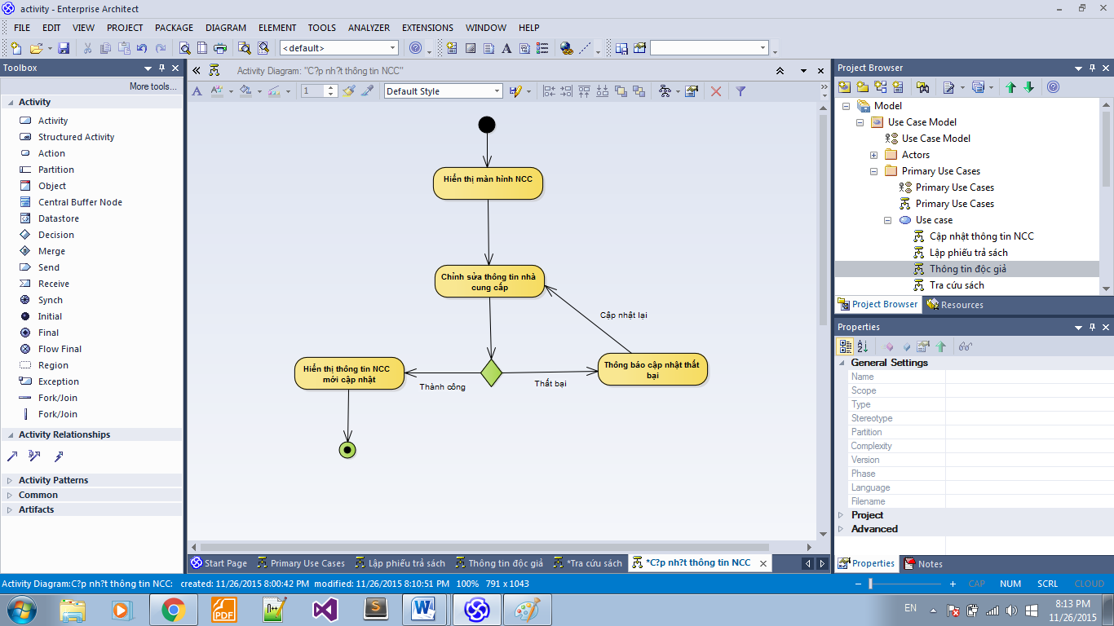

Activity Login

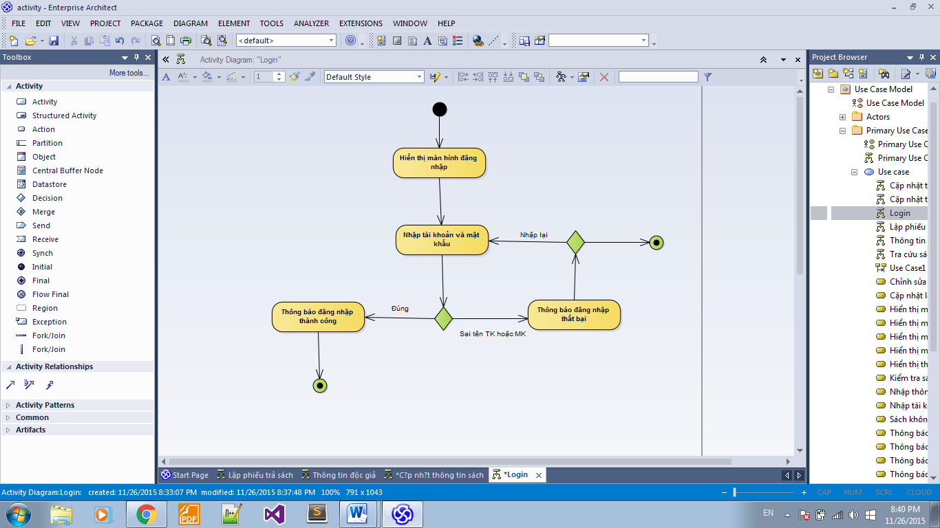

Activity Thêm một NCC mới

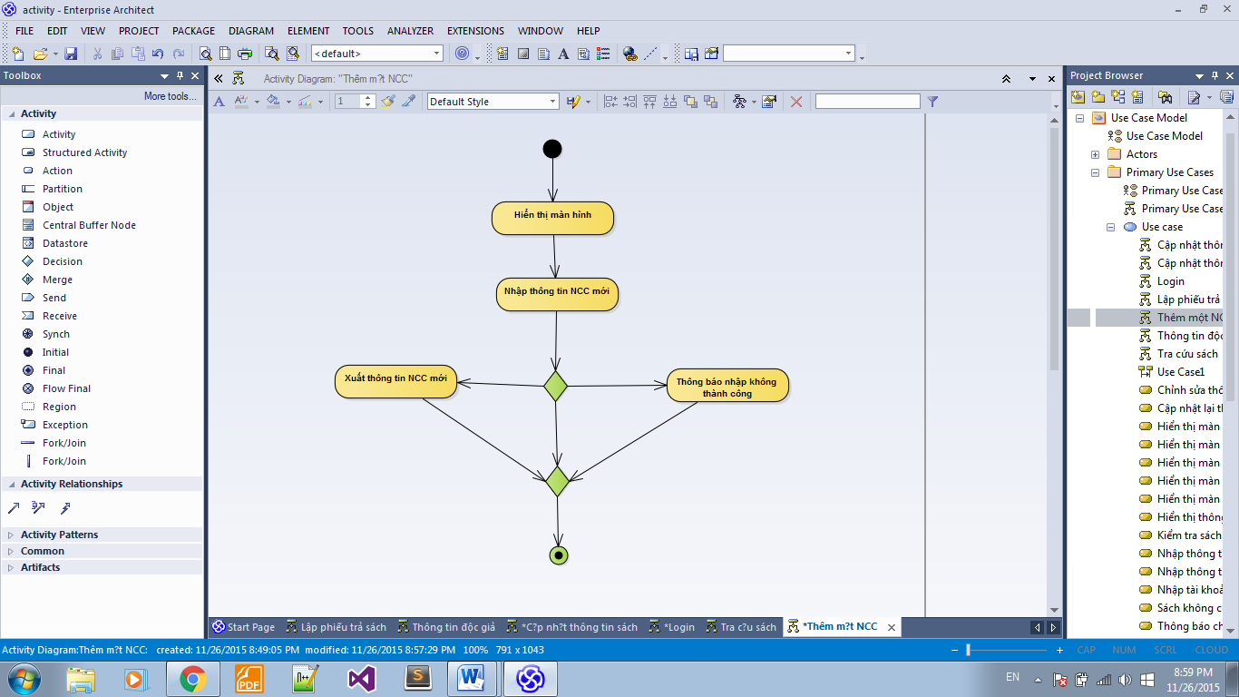

Activity Cập nhật thông tin sách

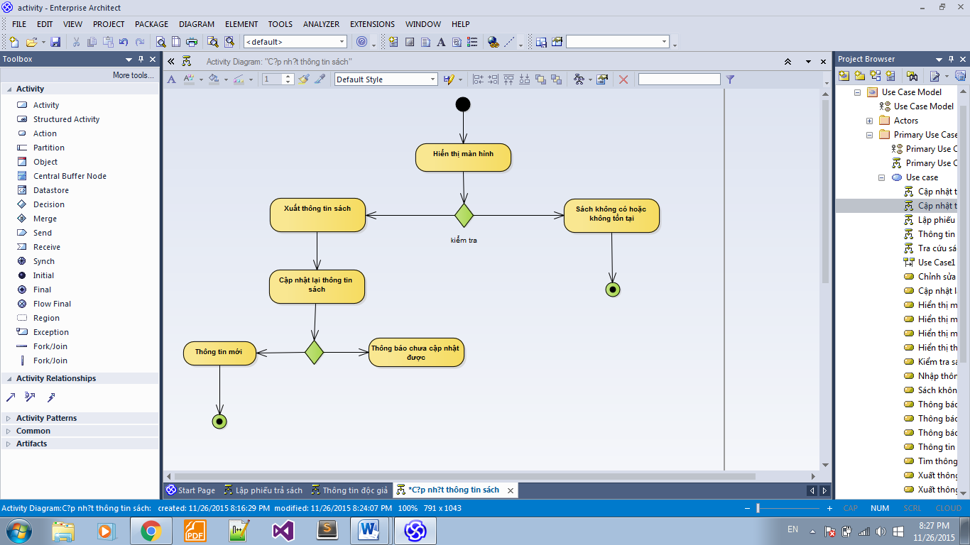

Activity tạo thông tin độc giả mới

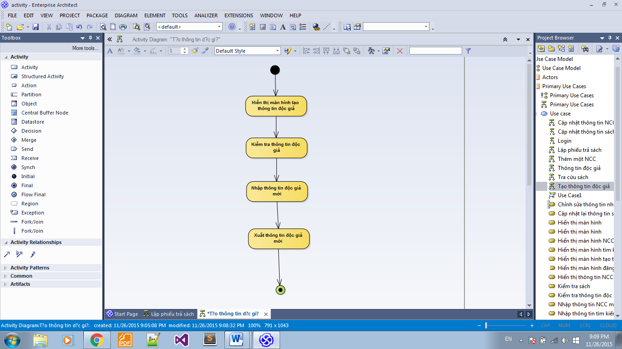

Activity Lập phiếu trả sách

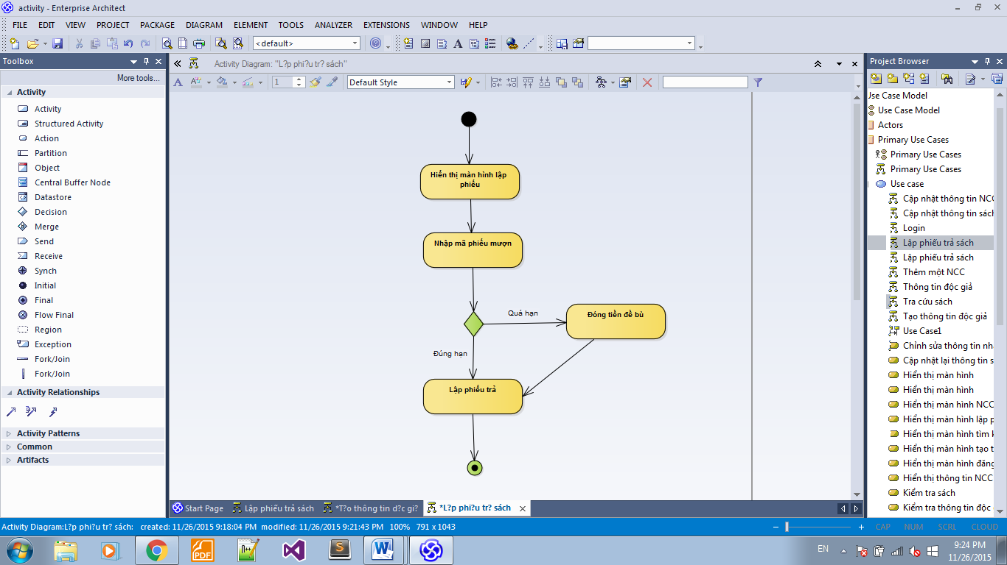

Activity Xóa thông tin độc giả

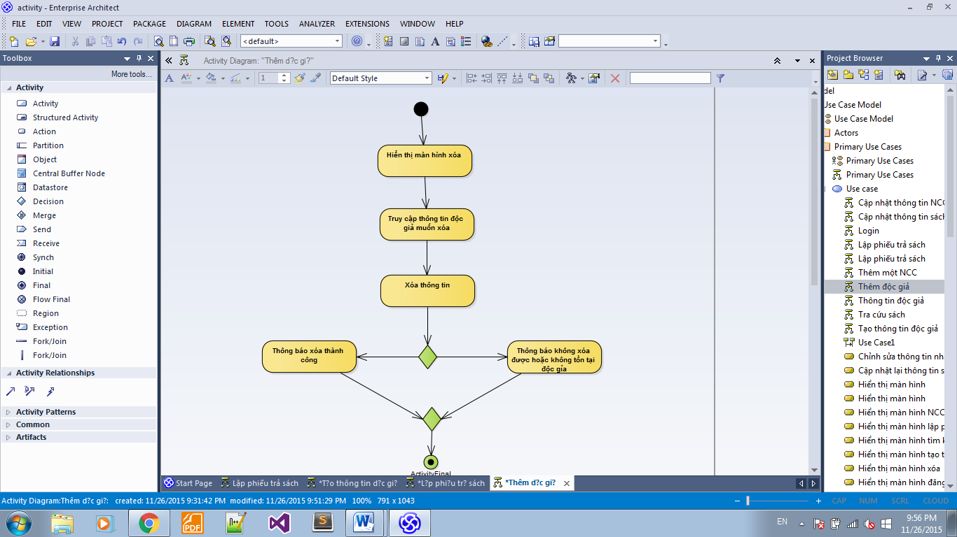

Activity Logout

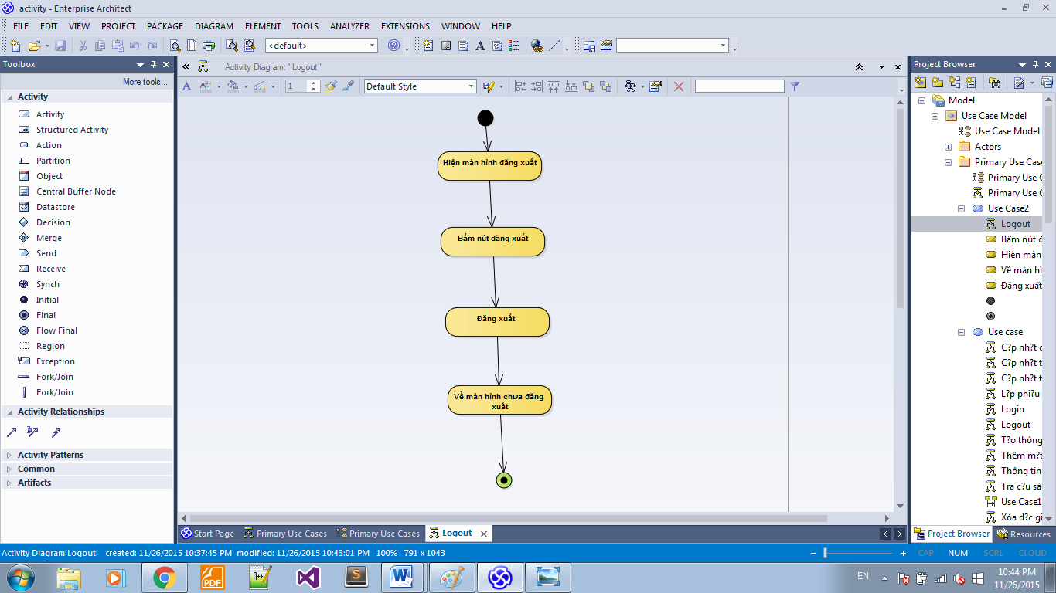

Activity lập phiếu nhập sách

